**环境卫生局| 马萨诸塞州公共卫生部**

**马萨诸塞州安全食用鱼类指南**

虽然鱼类是营养丰富和多样饮食的重要组成部分，但孕妇应该意识到食用在马萨诸塞州溪流、河流、湖泊、池塘和一些沿海水域捕获的鱼类是可能会带来的危险。

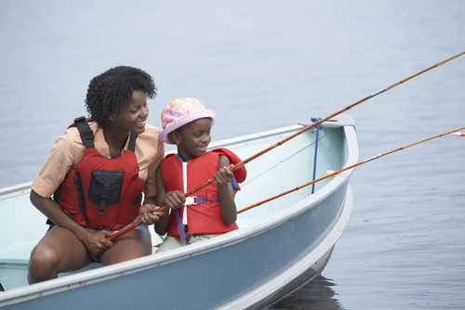

鱼类是营养丰富和多样的饮食的重要组成部分。然而，孕妇、哺乳期妇女和可能怀孕的妇女不应食用淡水鱼或任何从马萨诸塞州沿海水域捕获的某些鱼类和贝类。12岁以下的儿童也有危险，亦应遵循这些准则。

更多对某些已测试淡水鱼的具体食用建议，可浏览 www.mass.gov/dph/fishadvisories或致电617-624-5757。

**为什么孕妇进食一些鱼类和贝类会不安全？**

一些鱼类和贝类可能含有危害您和您宝宝健康的化学物。这建议不适用于在湖泊和池塘饲养的鱼类。鱼类在鱼类孵化场饲养，然后放生到野外。因此，它们不可能有足够的时间在湖泊或池塘中受到污染。

**这些鱼类和贝类中含有什么化学物？**

汞和多氯联苯是主要关注的化学物。汞是一种存在于环境中的天然金属。然而，燃煤发电厂也会释放汞。 一旦释放到空气中, 它可以远距离传播并沉积在土壤和水分中。多氯联苯是在1970年代被禁用的人造化学物， 然而，由于其广泛的使用，我们仍然可以在环境中找到多氯联苯，并进入我们的食物。

**化学物和金属如何进入鱼的身体内？**

化学物和金属从水中的污染物和沉积物中进入鱼的身体内。 当较大的鱼吃较小的鱼时，它们也摄取它们的化学物。

**这些化学物如何影响健康？**

发育中的胎儿、哺乳期婴儿和幼儿均受到汞的影响。即使在出生前，小剂量也会损害大脑。高浓度的汞会影响孩子日后生活中的学习、思考、行为和发展的能力。在子宫内接触到汞的孩子，即使母亲没有症状， 他也会有症状。

**有没有一种清洗或烹调鱼的方法能够去除这些化学物？**

没有。如果一条鱼含有汞，则无法去除化学物。切割、清洗或煮熟不能去除化学物。

**这些化学物会影响成年人和年长的儿童吗？**

**孕妇、可能怀孕的妇女、哺乳期妇女和12岁以下的儿童的MDPH指引：**

**不要吃**: 在马萨诸塞州*的溪流、河流、湖泊和池塘中捕获的淡水鱼 *

**安全食用:** 在马萨诸塞州的溪流、河流、湖泊和池塘中的饲养鱼类

**不要吃:** 在马萨诸塞州海岸捕获的竹荚鱼

**不要吃:** 来自波士顿港的龙虾、比目鱼、软壳蛤和双壳贝类

**给每个人的指引，包括上面列出的群体：**

**不要吃:** • 新贝德福德港第一区的鱼类、贝类或龙虾

* 新贝德福德港第二区的龙虾或底饲鱼
* 新贝德福德港第三区的龙虾

**不要吃:** 龙虾肝

In 2017, the federal government issued additional advice about safe fish consumption. Please visit:

[www.fda.gov/fishadvice](http://www.fda.gov/fishadvice) and [www.epa.gov/fishadvice](http://www.epa.gov/fishadvice)

包括安全鱼类的多样化饮食，将带来良好的营养和更健康的身体。

*更多对某些已测试淡水鱼的具体食用建议，可浏览 www.mass.gov/dph/fishadvisories或致

617-624-5757

会。在较高的水平，这些化学品会影响成人和年长儿童的健康。其中一些化学物会影响你的记忆力或行为。它们能使你的皮肤感到刺痛或麻木。一些更怀疑会引起肝脏问题和某些类型的癌症。

在2017年，联邦政府发布了有关食用安全鱼类的额外建议。 请浏览:

www.fda.gov/fishadvice and www.epa.gov/fishadvice

更多信息

更多有关如何选择安全食用的鱼类信息， 请联系:

**环境卫生局  
马萨诸塞州公共卫生部**

250 Washington Street, 7th Floor, Boston, MA 02108  
电话: 617-624-5757 |传真: 617-624-5777 | TTY: 617-624-5286  
[www.mass.gov/dph/fishadvisories](http://www.mass.gov/dph/fishadvisories)

2017年修订

Massachusetts State Seal 